QUESTÕES MAIS FREQUENTES
Alterações para implementação das recomendações do PRAC decorrentes de avaliação de sinais de segurança

Alteração tipo IA_{IN} na categoria C.I.z
Medicamentos cuja AIM foi obtida por procedimento nacional

- Que documentos devem ser incluídos na submissão da alteração?
Os documentos a incluir na submissão da alteração são:
- Formulário eletrónico devidamente preenchido (ver questão n.º 3)
- Documentação de suporte, que deve incluir o seguinte:
- A tradução em português da recomendação do PRAC publicada no site da EMA em:
https://www.ema.europa.eu/en/human-regulatory/post-authorisation/pharmacovigilance/signal-management/prac-recommendations-safety-signals
- RCM e/ou FI aprovados e em vigor apenas quando não existem versões publicadas online no Infomed
- RCM e/ou FI com alterações destacadas em formato doc, docx ou rtf (obtidos a partir dos textos que estão disponíveis na Infomed e que podem obter através do SMUH-ALTER)
- Declaração de conformidade dos textos RCM/FI (Anexo I)
- Declaração de conformidade dos textos da rotulagem (Anexo II)

- Que alterações podem ser efetuadas nos textos RCM/FI propostos neste tipo de alteração?
- Alteração decorrente da recomendação do PRAC
- Alterações relacionadas com a implementação do acordo ortográfico
- Outras alterações que já se encontrem aprovadas e que ainda não estejam incluídas nos textos publicados no Infomed, desde que o Titular de AIM indique o âmbito da alteração aos termos da AIM e a data em que foi aprovada (Anexo I e, se aplicável, Anexo II)
- Alterações em linha com a Circular Informativa N.º 051/CD/100.20.200 de 01/03/2019:
- Folheto Informativo – Alteração dos termos “efeitos secundários” para “efeitos indesejáveis”;
- RCM e FI - Atualização dos contactos para notificação de suspeitas de reações adversas/efeitos indesejáveis, com a finalidade de privilegiar a utilização do Portal RAM.
- Alterações para implementar as frases constantes do Annex to the European Commission guideline on ‘Excipients in the labelling and package leaflet of medicinal products for human use’

- Como preencher o formulário eletrónico?
- Type of Application: Single variation or Grouping of variations
De acordo com o regulamento das alterações é possível o agrupamento de alterações tipo IA.
- Type(s) os change(s)
Preencher o quadro:

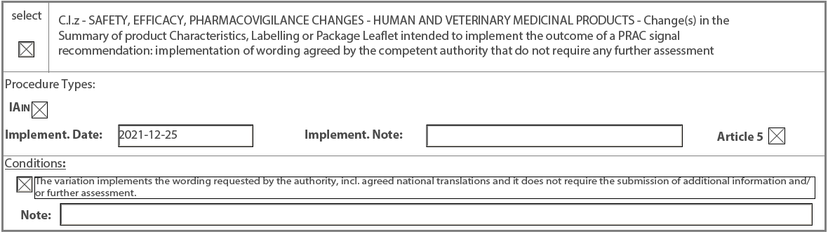

- Implementation Date
As Recomendações do PRAC decorrentes da avaliação de sinais de segurança devem ser implementadas pelo Titular de AIM, normalmente, em 60 dias a contar da data de publicação da tradução da recomendação no site da EMA, exceto se existir outro prazo definido na própria recomendação.
As alterações tipo IA_{IN} na categoria C.I.z têm resposta do Infarmed até 30 dias consecutivos após a submissão da alteração.

- Sempre que for necessário submeter uma correção de algum documento (a pedido do Infarmed), deve ser colocada a data no nome do ficheiro para facilitar a rastreabilidade da informação.

